目录

1.系统功能需求 1

2.数据库设计 2

3.非功能需求 2

4. 界面展示 2

## 本项目使用的是：eclipse+mysql+tomcat9

## 系统采用SSH框架，使用JSP生成表现层内容；使用Action作为控制器，接收客户请求，收集数据，实现业务层逻辑调用，并选择恰当视图对客户做出响应；使用JavaBean充当模型，用于数据的存储与提取。

#### 1.系统功能需求

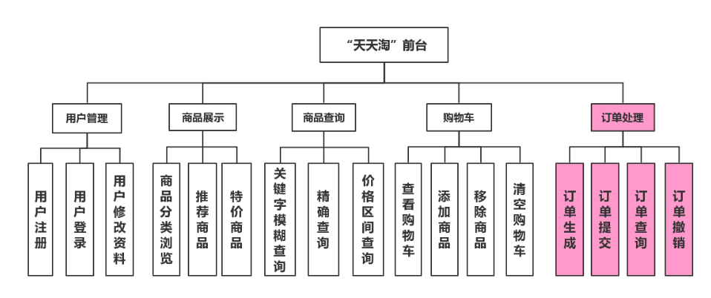1.1“天天淘”前台功能结构图

图1 前台功能结构图

1.2 “天天淘”后台功能结构图

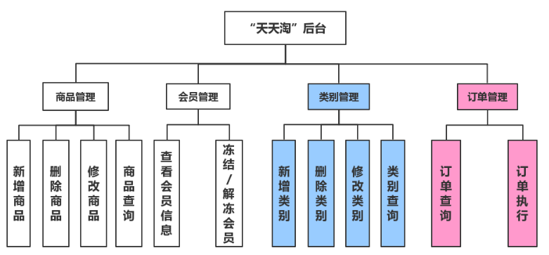

图2 后台功能结构图

#### 2.数据库设计

结合数据库课程的学习，自行根据信息需求完成数据库设计。

#### 3.非功能需求

* 系统应通过过滤器实现用户登录与否的验证，除了浏览商品，其他操作都应该在用户登录的前提下才能进行
* 商品展示应实现分页展示
* 可以的话，能根据用户浏览的历史记录，设计出商品推荐算法，而不是在数据库里标注商品是否推荐。

#### 界面展示

1. 登录界面

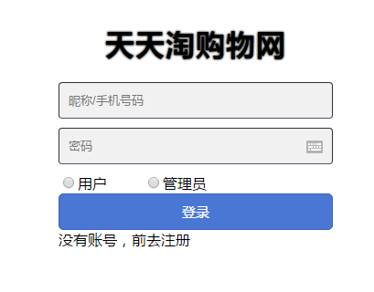

1. 登录后管理员界面

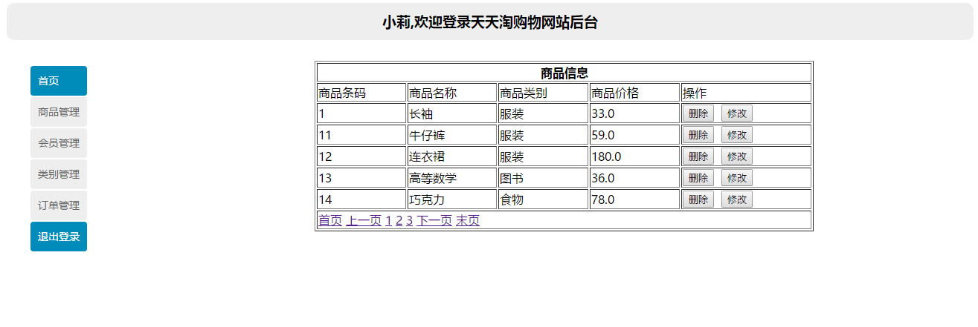

商品管理（增删改查）

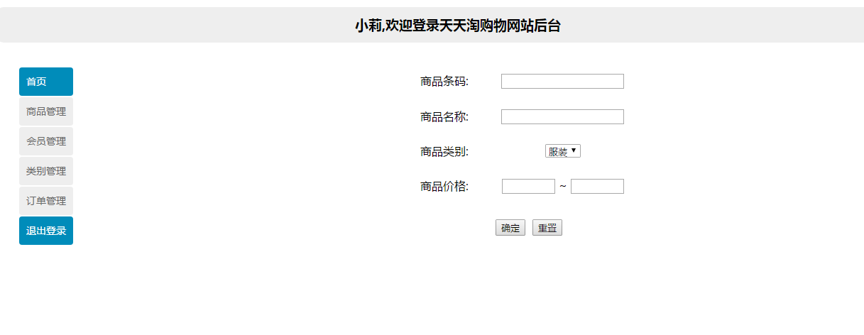

会员管理（用户管理）

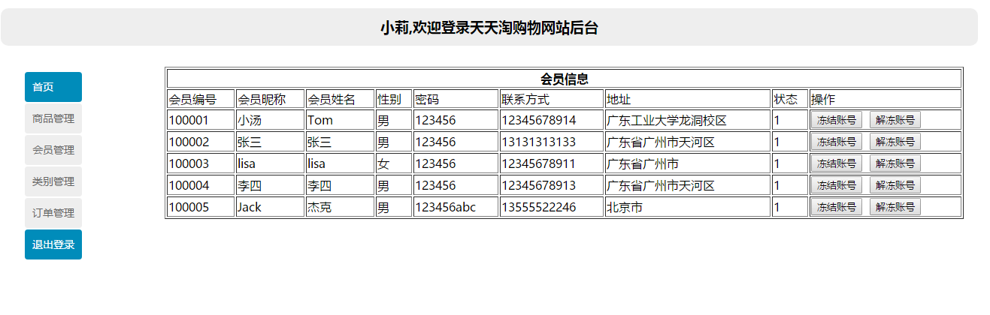

订单管理

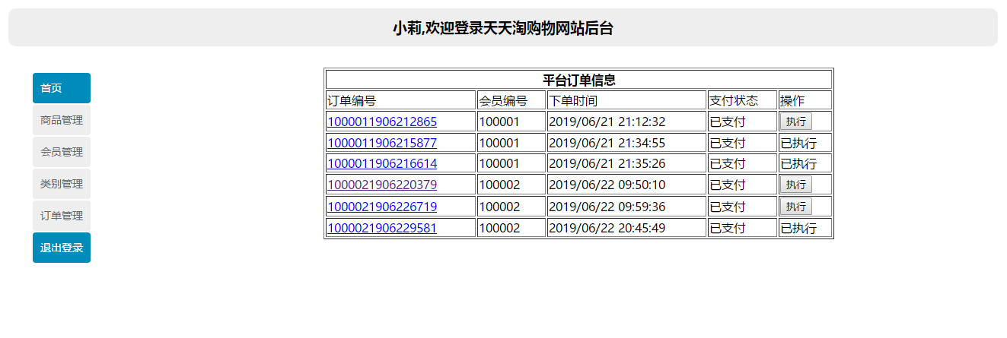

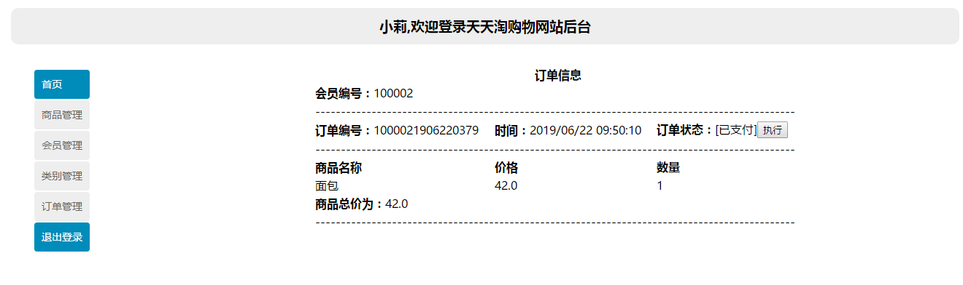

1. **登录后用户界面**

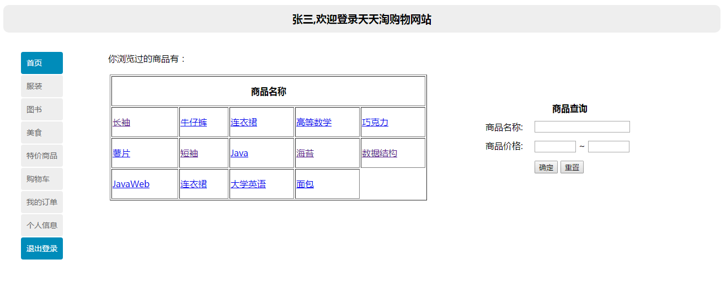

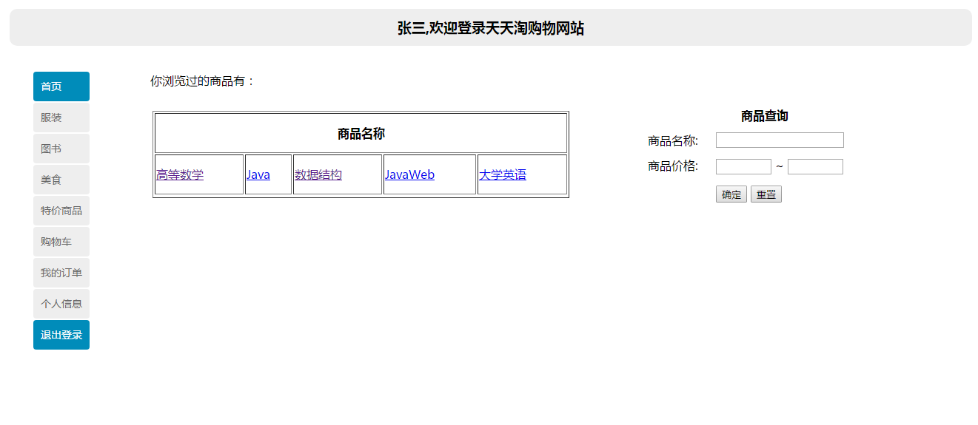

**图书类**

购物车

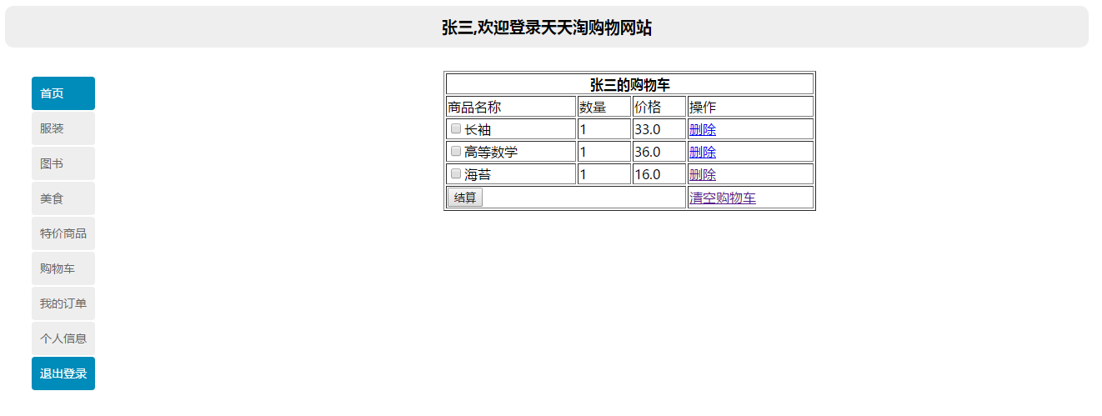

我的订单

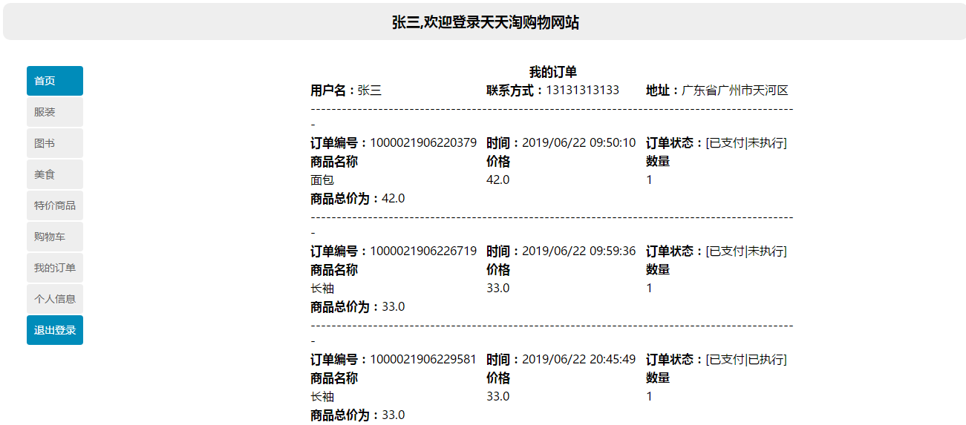

个人信息

